Happy Cycling - Når effektivitet ikke er nok

Birgitte Geert Jensen, birgitte.geert.jensen@aarch.dk
Tom Nielsen, tom.nielsen@aarch.dk
Arkitektskolen Aarhus

Abstrakt

Artiklens formål er at diskutere oplevede kvaliteter og adfærdsaspekter af mobilitet med udgangspunkt i spørgsmålet om cykling i byer og relationen mellem design og adfærd.
Artiklen tager afsæt i et studie forløb der involverede studerende fra Urban Design, Industriel Design Arkitektskolen Aarhus og Interaktions Design, Aarhus Universitet under opgave teamet: ”Happy Cycling City – Aarhus”.
Udfordringen i studieopgaven var at vise nye attraktive løsningsmuligheder i forhold til cyklens og cyklismens integration i byrum samt at påpege relationen mellem design og overordnede diskussioner af mobilitet og bæredygtighed, herunder sundhed og socialitet i byen. Forslagene blev set som kommentarer til Aarhus Kommunes cykelstrategi og de blev præsenteret og diskuteret med Aarhus kommune. På baggrund af de indleverede studieopgaver og diskussion af disse udfolder artiklen et teoretisk perspektiv der muliggør diskussion af fremtidige design forslag til cykeltiltag i byer.

Anvendte metoder, analyser og fremgangsmåde

Grundlæggende må artiklens afsæt og bidrag forstås som et stykke undervisningsbaseret forskning. De studenterarbejder der danner grundlag for diskussionen og den generelle analyse har haft sit udgangspunkt i det der kan kaldes et Gehl’sk observationsparadigme, med reference til de kvalitative metoder til observation af byliv der er udviklet af Jan Gehl og Lars Gemzøe (se fx Det nye byliv, af Gehl, Gemzøe et. al, Arkitektens forlag 2006), samt til et servicedesignperspektiv og metodikker som ’customer journeys’(se fx This is Service Design Thinking af Stickdorn, Schneider, BIS Publishers 2010) Customer journeys er en metode til at vurdere, visualisere og forbedre brugeroplevelser.
De studerende har således i forløbet lavet cykel og transportadfærdsstudier baseret på interviews og observation. På baggrund af det, har de lavet designforslag som går på tværs af servicedesign, Interaktionsdesign, produktdesign og urban design. I forlængelse af dette har forfatterne udviklet en kvadrant-model der visuelt og teoretisk italesætter designintentioner, -kvaliteter og mulig borgeradfærd i forbindelse med design af cykelfaciliteter og services i by.

Resultater

De studerende har i tværfaglige grupper arbejdet med så forskellige tiltag som bruger adfærd, oplevelser og services for at forbedre cyklisters vilkår i byen. Der blev i alt lavet 10 projekter. Nedenstående 3 cases er forskellige bidrag til denne forbedring med fokus på Aarhus som cykelby.

Light Park
(Jesper Vejrum, Jesper Vognstrup Neergaard, Lea Marie Franck, Arminas Sadzevicius, Laoise Quinn )

Light Park er et parkering system, der kan om arrangeres til at passe forskellige lokaliteter og byer. Det er tænkt som en midlertidig kampagne, der har til formål at ændre folks adfærd gennem en spændende og interaktiv ny parkerings oplevelse.
Aarhus Byråd har vedtaget en ambitiøs plan for, hvordan der skal arbejdes for at gøre Aarhus til en af Danmarks bedste cykelbyer. (Aarhus Cykelhandlingsplanen 2007-2012) Dog er der også ulemper forbundet med at der kommer flere cykler i byen. Cykelparkeringen er en udfordring for byen som Light Park forslaget forsøger at stille spørgsmål ved.
Via Voxpop og kvalitative interviews fandt de studerende, at cyklister generelt har svært ved at finde et sted at parkere. Et andet fælles problem, især på Aarhus banegård, var at det er svært at finde sin cykel igen.
Via optegnelser fandt de studerende at cyklister parkerer deres cykler hvor det er belejligt og ofte ser bort fra de steder hvor der er markeret til cykelparkering. Dette var et særlig stort problem på Aarhus banegård.

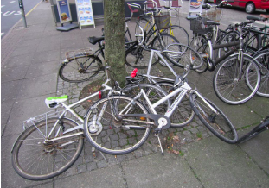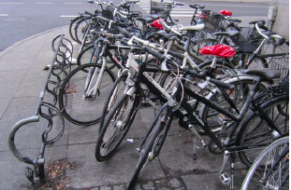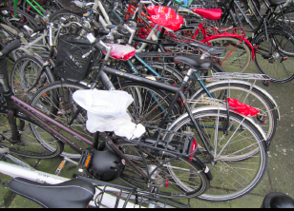
Eksempler på cykelparkering ved Hovedbanegården Aarhus

De studerende ønskede med deres design forslag at finde en måde at ændre folks holdning til cykel parkering ved at øge bevidstheden om cykelparkering og gøre det til en interaktiv oplevelse hvor det at parkere cyklen bliver til et positivt bidrag til byens rum. Med positivt menes her på at det bidrager til at skabe orden og struktur i byrummet samt at genere et skiftende lysmæssigt fokuspunkt i byrummet.
LIGHT PARK opfordrer folk til at parkere på en organiseret måde, og giver en belønning i form af at sætte et midlertidig præg på byen og skabe et spor af farvet lys med deres cykler.
Systemet består af modulære fliser, der passer ind i de gældende cykelparkerings regler. Disse fliser kan sættes sammen og omstruktureres i en række forskellige formationer. Hver flise har en oplyst farvet linje, når de er tilgængelige, hvilket indikerer et frirum på en klar måde. De indeholder en hævet rack, hvor cyklen hjulet indsættes, så det ikke vælter. Når cyklen er parkeret korrekt, med hjulet indsat i rack, bevæger en linje sig af farvet lys som angiver en besat parkeringsplads. Når cyklisten vender tilbage til cyklen senere, kan de bruge deres egne farvede-belysning spor som en retningslinje for at finde deres cykel igen.
Når en cyklist er på udkig efter en parkeringsplads, bliver hver tilgængelig flise belyst med en anden farve, så cyklisten kan vælge, hvilken farve de gerne vil have den dag. Dette, sammen med evnen til at være i stand til at "tegne" med cyklen, giver en måde at have en slags identitet, noget, der mangler i den respektløse måde, som mange cykler bliver parkeret i øjeblikket.
På grund af den høje pris for at producere og vedligeholde dette system, skal systemet fungere som en midlertidig, mobil kampagne. Ideen er at det nye i en sjov parkerings oplevelse som denne vil have en kraftig indvirkning på cyklister, og alle andre forbipasserende. Når folk har gode minder om den erfaring, ville de være mere bevidste om deres handlinger i fremtiden.
LIGHT PARK Kampagnen kan også bevæge sig rundt forskellige byer, hvilket i yderste konsekvens kunne resulterer i en national cykel-parkerings revolution.

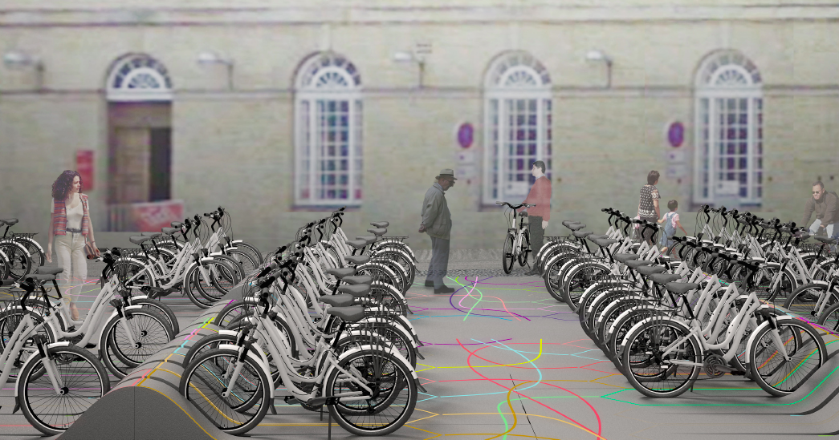
Light Park

Happy Bicycle Parking
(Torunn Skarstad, Jens Arnoldsen, Mark Krummelbein, Morten Amby, Ani Manukyan, Anne Nørbjerg)

Et andet forslag til at sikre bedre parkering for cyklister tager udgangspunkt i de ovenfor skitserede problemstillinger. De studerende interviewede og observerede cyklisters vaner og fandt at banegården bliver nævnt som det værste sted at parkere sin cykel. Ud af 28 interview svarede 64 % at de er villige til at bruge 20-30 sek. på at parkere deres cykel og kun 10,7 % er villige til at bruge mere end et minut.
De studerende undersøgte yderligere hvad der har betydning for cykelparkering og fandt nedenstående parametre.

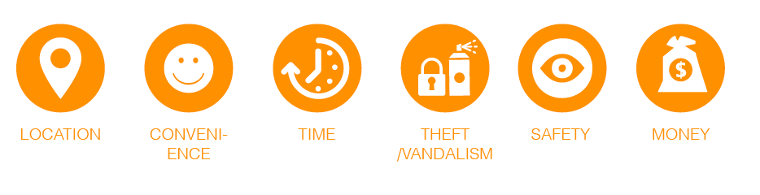
I første omgang løste de studerende opgaven ved at foreslå cykelophæng og et cykelparkerings hus. Ved dette blev mange af de ovenstående parametre løst, det er bekvemt, sparer tid og det er så tæt så muligt på toget. Ulemperne er dog en ikke særlig arkitektonisk forbedring på en i forvejen trang plads og det giver ikke oplevelse og evt. adfærds ændring.
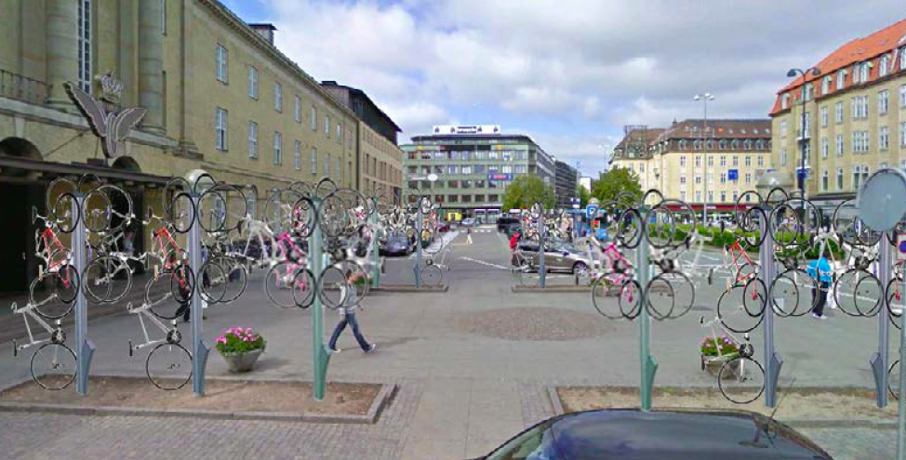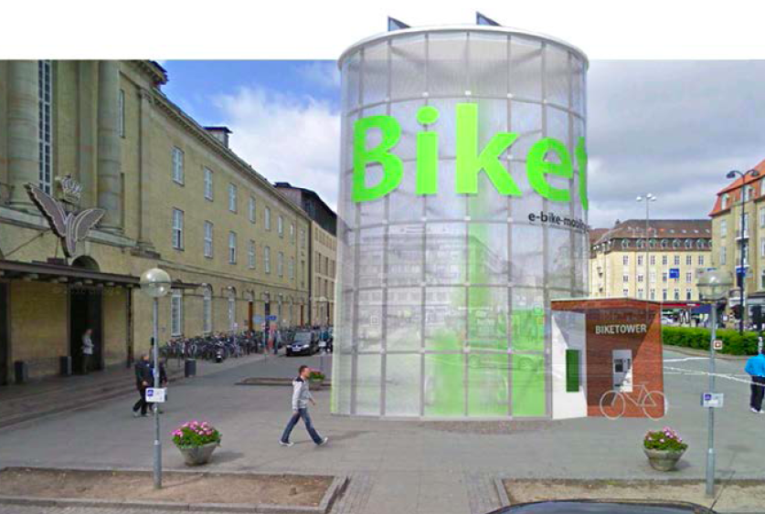
Forslag til cykelophæng og cykelhus

For at forbedre oplevelsen og opfordre til en ændret brugeradfærd, blev der arbejdet med belønning som udgangspunkt og belysning blev brugt som feedback.
Ved at bruge belysning som en belønning for at parkere sin cykel blev det ikke kun en fordel for cyklisten men ideen er at det giver også kvalitet og variation til det urbane liv.

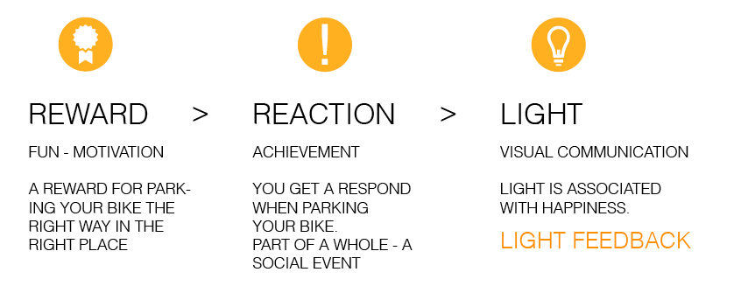

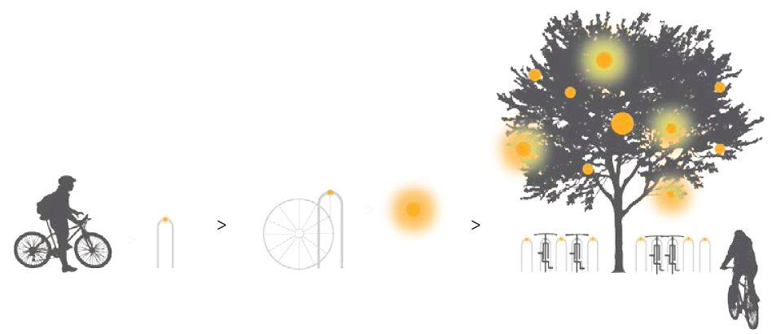
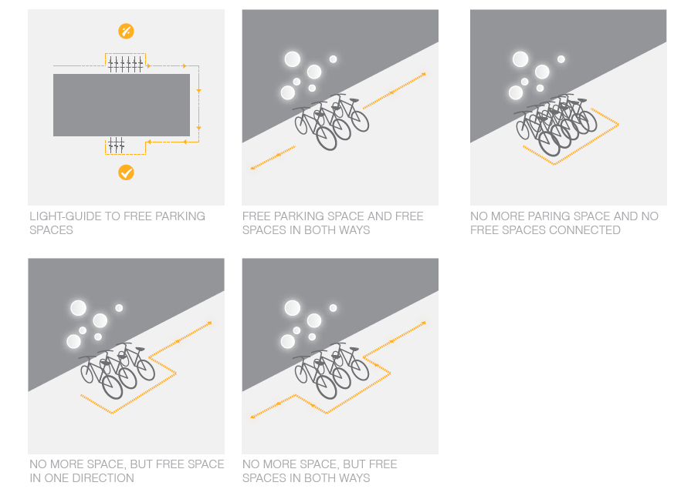

Love your Bike
(Stine Hedelund Andersen ,Oskar Dalgaard Andersen, Natalia Lopez Ernst, Martin Nilsland, Cecilie Kamp Lund Nissen, Jesper Unna)

I et indledende oplæg fra Pablo Celis fra Aarhus Kommune fik de studerende bekendtskab med, at mange ikke vedligeholder deres cykler. Undersøgelser blandt unge i Aarhus underbyggede i høj grad dette. Halvflade dæk, en forkert indstillet saddel og slappe, rustne kæder der hopper af er for mange en naturlig del af livet som cyklist. Dette bidrager til flere ulykker i trafikken, gør folk mere usikre på deres cykler, giver cyklerne kortere levetid og så gør det det desuden langt hårdere at cykle i en i forvejen kuperet by.
De studerende ønskede med deres design forslag, at opbygge et stærkere bånd mellem cyklister og deres cykler, og mellem cyklisterne og deres by.
Love Your Bike er et bud på, hvordan man kan give de århusianske cyklister bedre vilkår. Love Your Bike introducerer en række servicestationer, der giver forbipasserende cyklister faciliteter, værktøj og tips til at holde deres cykel i form til det daglige brug.
De mest centrale komponenter er
- Kompressorpumper til at holde hjulene runde
- Reparations stande med alt nødvendigt værktøj
- Illustrerede guides til at reparere og indstille sin cykel
- Sikker, belyst cykelparkering under overdække
- Låsbare skabe til opbevaring af hjelm eller cykeltøj mens man er i byen
- En automat, hvor man kan købe cykelpraktiske ting

Automaten er en central del af konceptet. Den tilbyder ting du kan have glemt derhjemme, så som cykellygter eller en lås, eller ting som du pludselig får brug for, så som saddeldække, regnslag, en paraply eller lappegrej.

Den overdækkede og oplyste parkering, bidrager ligeledes til et sikkert og "sundt" sted at efterlade sin cykel.

Servicestationerne vil være let genkendelige og placeret nær cyklisternes indfaldsveje. Derved vil borgere der bruger deres cykel jævnligt naturligt lære dem at kende.

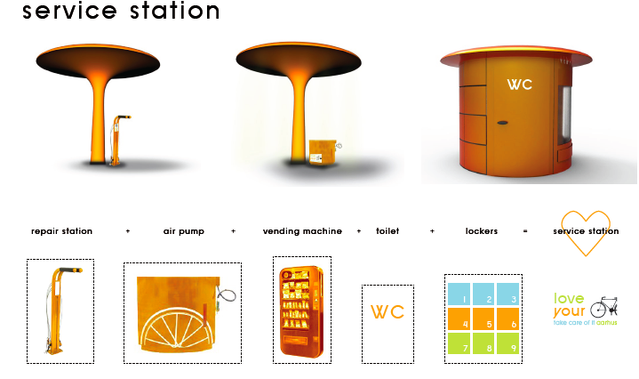

Ved at gøre cyklisterne opmærksomme på hvilken tilstand deres cykler er i, vil forslaget gøre cyklister mere sikre i trafikken, give dem et bedre transportmiddel og i sidste ende gøre dem gladere for at cykle i Aarhus.

Teoretisk model

Projekterne forsøger at adressere den problemstilling at - hvis målet er at øge andelen af den samlede transport der foregår på cykel - så er det måske hverken nok og måske heller ikke den mest virkningsfulde strategi kun at satse på højere effektivitet og sikkerhed i forbindelse med afviklingen af cykeltrafikken. Den adfærdsændring der er central for målet om at øge andelen af cyklister og mindske antallet af bilister kan efter vores mening kun opnås hvis der også arbejdes med og investeres i tiltag der er med til at gøre transporten til mere end bare bekvem og effektiv, men også en stimulerende oplevelse der ikke kun hører til nødvendigheds- eller ’fornuftsverdenen’, men som i sig selv er attraktiv.
Det handler med andre ord om at tænke cykling ind i den forståelse af byliv som er central for den vækst vi ser i de større byer i disse år, hvor folk tiltrækkes af bylivet i relativt tætte og relativt mangfoldige byer, som fx Aarhus. Udover det større udbud af arbejdspladser og økonomiske muligheder er det netop friktionen og den oplevelsestæthed som det at skulle bevæge sig mellem og sammen med mange andre mennesker der er en del af attraktionen. Både William Whyte og Jan Gehl har med baggrund i omfattende empiri hævdet at det netop er nærheden til andre mennesker der er byrummets og dermed måske byernes største attraktion. (Jan Gehl: Byer for mennesker, Bogværket 2010, s 33-35)

Hvis vi overfor ’bylivsparadigmet’ stiller ’transportparadigmet’ begynder en bredere forståelsesramme for cykelstrategier og konkrete designløsninger at udspænde sig. Transportparadigmet er forankret i en primært kvantitativ norm der grundlæggende handler om at reducere friktion for at skabe højere hastighed og større sikkerhed, og på det oplevelsesmæssige plan om at skabe den mest sømløse, glidende og pålidelige transport fra A til B.

Med til diskussionen af cykling i byerne hører også en diskussion der beskriver de samfundsøkonomiske rationaler. Det drejer sig om de to i udgangspunktet, i hvert fald i det man kunne kalde en traditionel transporttænkning, modsatrettede økonomiske ønsker om dels at skabe større mobilitet og dermed økonomisk vækst (og som en sidegevinst øget personlig frihed), men også at reducere energiforbruget.
Hvis sådan en samfundsøkonomisk akse fra større mobilitet til reduceret energiforbrug tilsættes diskussionen om bylivets friktion overfor transportparadigmets ønske om hurtighed eller effektivitet udspændes et samlet felt der også kan fungere som en teoretisk model til at beskrive ambitionen i projektet.
I det nedenstående præsenteres to begrebspar som akser i den en kvadrant model. Vi benytter i modellen begrebet ”friktion” til at betegne den oplevede effektivitetsrelation mellem selve transporten og dens kontekst i den ene akse og samfundsidealer om større mobilitet/ mindre energiforbrug i den anden akse.

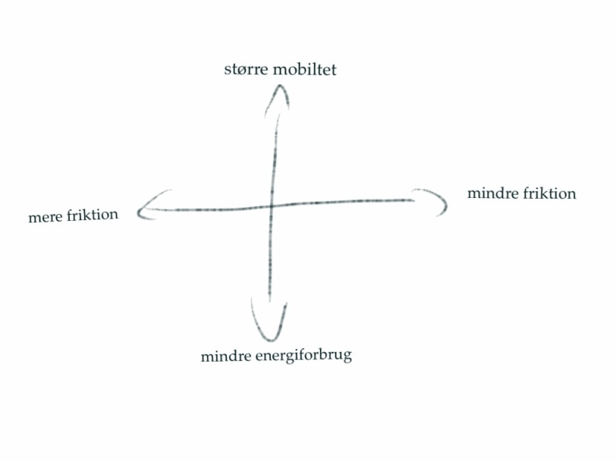
Fig. 1

Modellen beskriver overordnet det designløsningsfelt der udspændes mellem idealerne om at stor (fysisk komfortabel, hurtig) mobilitet og ’mindre friktion’ er lig med et rigt samfund med mange muligheder for dets indbyggere, samtidig med at vi definerer politiske mål om reduktion af energiforbruget og dermed mobiliteten i forhold til de transportformer vi primært benytter i dag. Endvidere søger modellen i diskussionsform at udpege at idealet om så lidt transportfriktion (langsommelighed og fysisk aktivitet) som muligt som har præget trafikplanlægningen siden dens oprindelse, på mange måder er på konfrontationskurs både med aktuelle idealer om byliv og dermed ’mere friktion’, men ikke mindst med de sundhedsmæssige problemer som selve den moderne (passive) mobilitetskultur har bidraget til at skabe.

Hvis man som eksempel tager Aarhus Kommunes cykelstrategi (Aarhuscykelby.dk) med 7 indsatsområder:

1. Sammenhængende cykelrutenet
2. Fremkommelighed i kryds
3. Trafiksikkerhed
4. Parkeringsforhold
5. Kombinationsrejser
6. Drift og vedligeholdelse
7. Information og dialog

kan det hævdes at de fordeler sig som plottet ind på fig. 2, med en overvægt i et klassisk effektivitets paradigme for transport. Iden præsenterede model vil disse placere sig i feltet ud af akserne mod mindre friktion. De projekter de studerende har udviklet med udgangspunktet i overskriften ’Happy Bicycle City’ placerer sig alle i feltet udspændt af akserne mere friktion og mindre energiforbrug. De fokuserer på oplevelsen af at cykle, og hvordan relationen mellem oplevelse og adfærd kan være nøglen til at skabe en trafik i Aarhus der bruger mindre energi og som vil opleves som attraktiv fordi den indeholder oplevelser og interaktion med byrummet og det øvrige byliv.
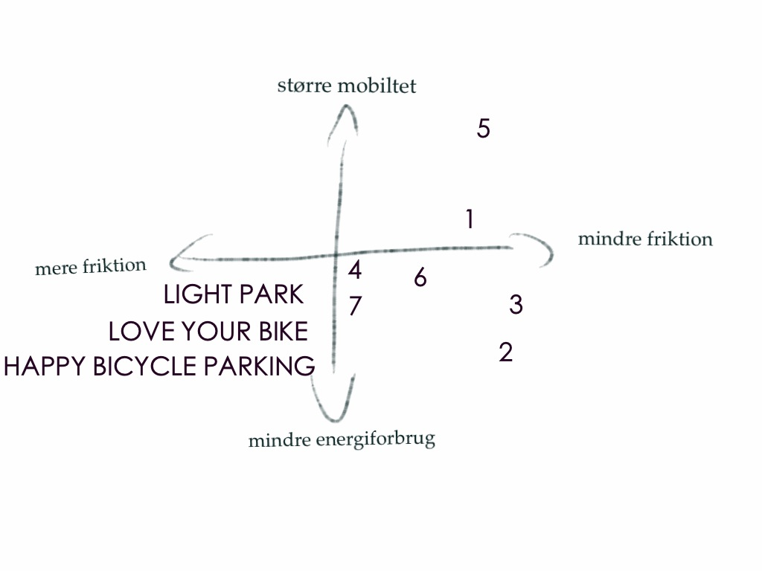
Fig. 2

Konklusion

Med det fortsatte fokus på cykling som middel til at skabe ikke bare bedre trafik, men også bedre byer og bedre livskvalitet, er det oplagt at se på værdier som oplevelse og adfærd både når der formuleres cykelpolitik, men også når der tænkes design af byrum og trafikløsninger. Hvis spørgsmålet om trafikadfærd tænkes ud fra en bredere forståelse af hvilke implikationer transportpolitik har, herunder altså også et bylivs-perspektiv, vil det måske være muligt bedre at nå målsætningerne om mindre energiforbrug samtidig med at vores byer bliver sjovere og mere oplevelsesrige at bevæge sig rundt i.

